Informe de Prueba del Desarrollo de Sistemas

No. Ticket | Sec. Prueba

Descripción de la Prueba
- Situación Actual / Justificación de la solicitud
- Actualmente desde SGP se integran a AMD exclusivamente los cecos reales.
- Tabla Cliente: Actualmente todos los cecos reales se integran a AMD, no existe un ítem en donde poder elegir si integrar o no.
- Situación Futura / Objetivo
- Necesitamos que se modifique el siguiente filtro para que a AMD se integren los cecos PPT
Procedimiento: [dbo].[SGPtoAMD_LecturaTablasIntegrar]
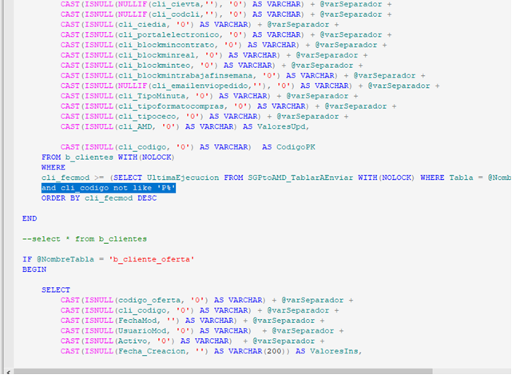
- En la tabla cliente se habilitará un ítem en donde se pueda seleccionar si el ceco PPT existente en SGP se integra o no a AMD, tal como pasa actualmente con las recetas.

• Beneficios
- Beneficios Cuantitativos en Euros/Mes (Obligatorio):
- Beneficios Cualitativos:
- Eficiencia: Mejora la performance del Equipo de Costos e Implementación y Menú Design, permitiendo desarrollar propuestas en la herramienta AMD (Costos e Implementación) y luego copiar al ceco real, como también poder subir servicios estándares (Menu Design) como las Animaciones que actualmente se administran vía SGP.
- Continuidad operacional: Garantiza la disponibilidad de las minutas a tiempo.

INFORME DE PRUEBA
Paso | Acción | Datos | Resultado Esperado | Resultado Obtenido | Aprobado / Reprobado
01 | General - Mantenedor Casino | Seleccionar un sitio “PPT??”, para ser actualizado el nuevo ítem integrada AMD | OK | Ver Figura Nº1 - 5  OK | Jorge Paz Núñez
02 | General - Mantenedor Casino | Crear un nuevo sitio. | OK | Ver Figura Nº6 - 8  OK | Jorge Paz Núñez
03 | Generar manualmente precios propuesta | Ejecuta manualmente precio amd de un sitio propuesta, | OK | Ver Figura Nº9 - 10  OK | Jorge Paz Núñez
04
05
06
07
08
09
10
11
12
13

Comentarios

Seleccionar de la lista un sitio PPT??. Para realizar su actualización con el nuevo ítem “Integra AMD”

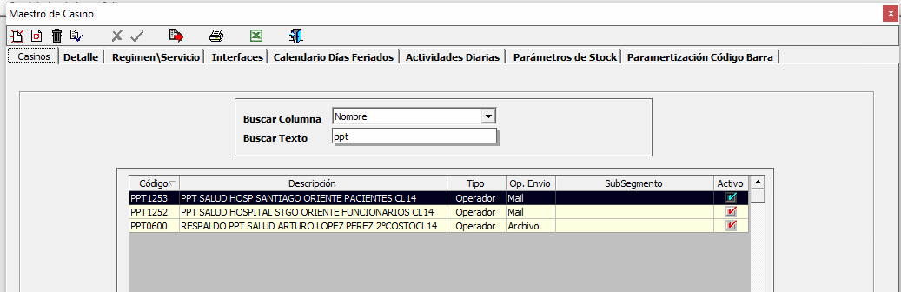

Figura Nº1

En detalle del sitio seleccionar item “Integra Ceco AMD”.

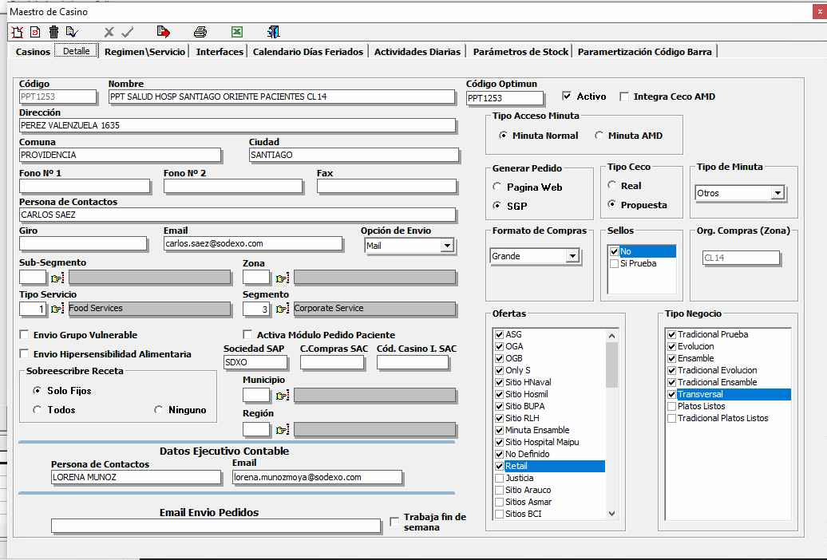

Figura Nº2

Selección item integra ceco AMD, se activa los botones cancelar o bien grabar la información.

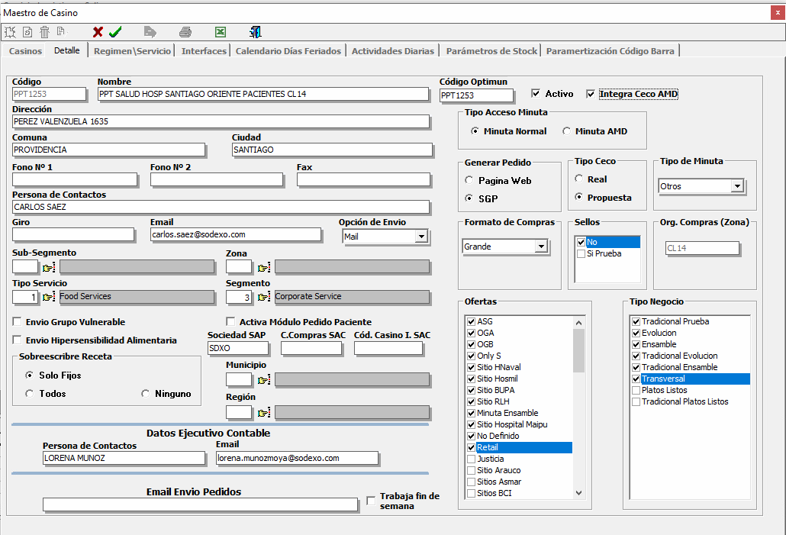

Figura Nº3

Se graba la información con el ceco que integra datos AMD.

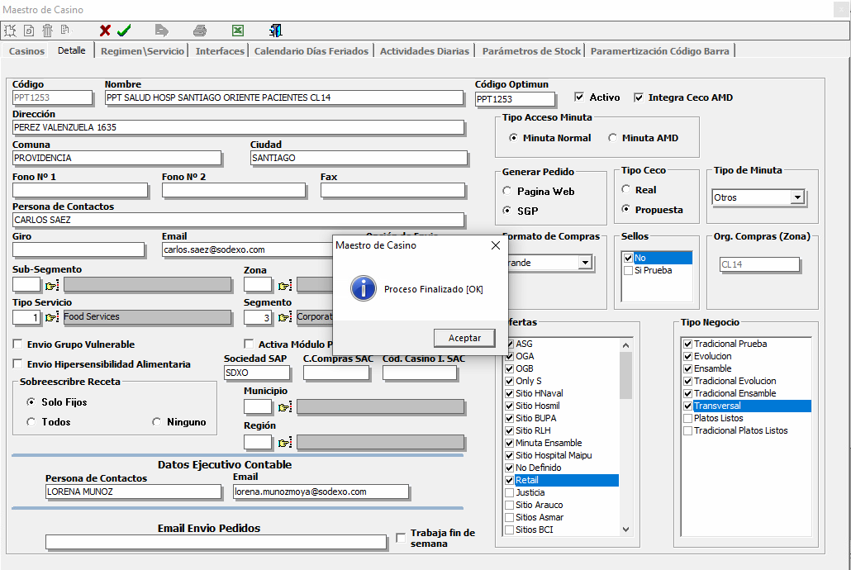

Figura Nº4

Se ingresa al sitio nuevamente, para validar si el dato quedo grabado correctamente
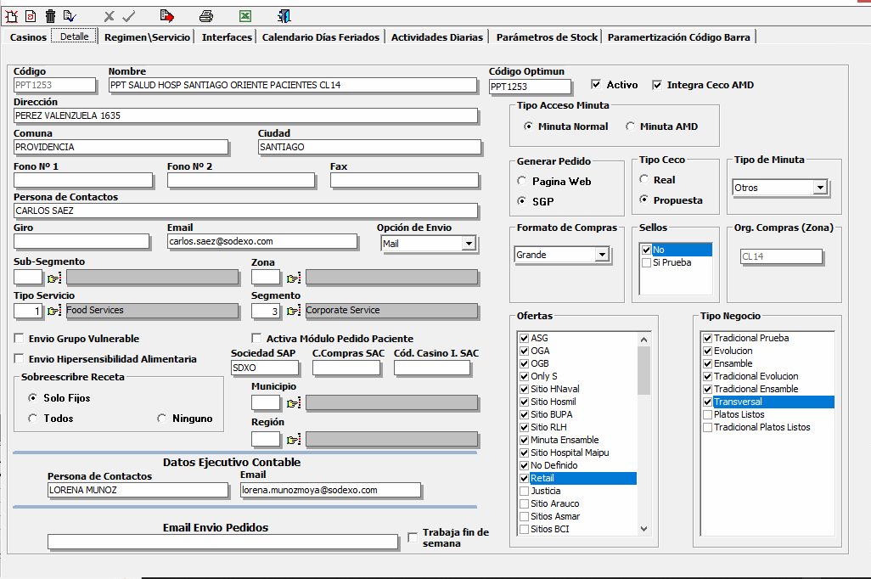
Figura Nº5

Nuevo registro de casino
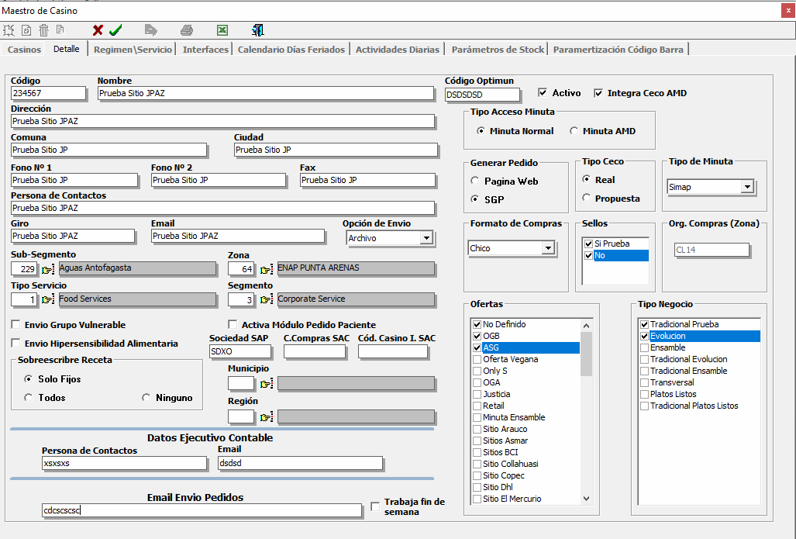

Figura Nº6

El dato fue grabado con existo.

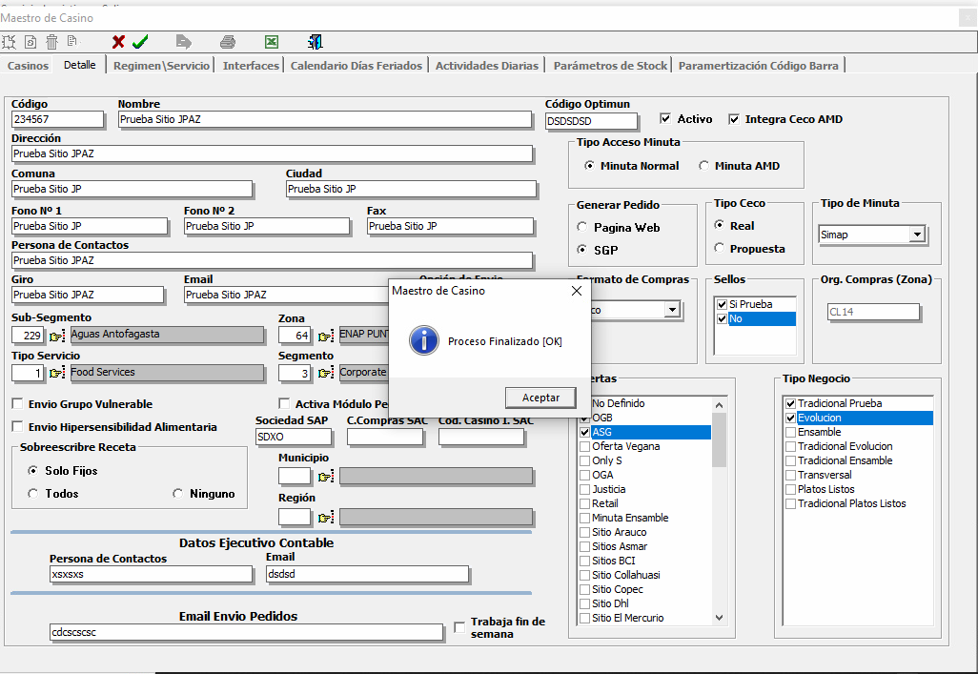

Figura Nº7

Revisar nuevamente si los datos fueron grabado correctamente.

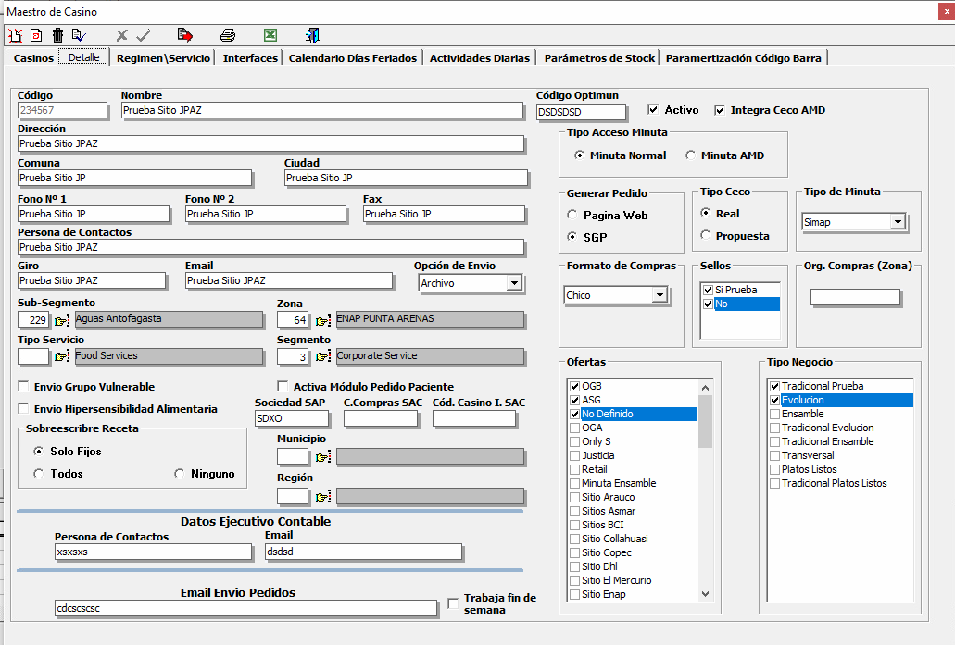

Figura Nº8

Generación manual la generación de un sitio propuesta.

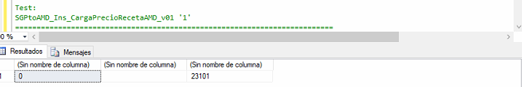

Figura Nº9

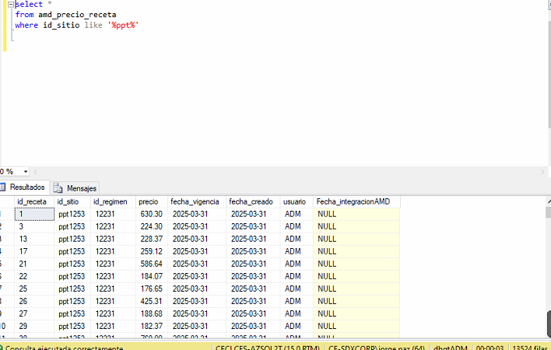
Figura Nº10

Informe Elaborado por: | Jorge Paz Núñez |  | Firma:
Fecha: | 31/03/2025
Informe Aprobado por: | Jorge Paz Núñez | Firma:
Fecha: | 31/03/2025

